吉首大学教学质量监控与评估中心

教评通[2024]03号

吉首大学关于聘任2024-2025学年校级学生教学信息员的通知

各学院：

为继续深化教学改革，及时、客观地了解我校教学及教学管理的动态信息，加强对教学工作的信息反馈，充分发挥学生参与教学管理和自我管理、自我教育的作用，落实对各主要教学环节的监控，促进学校教学质量的稳步提高，根据《吉首大学学生教学信息员管理办法》有关规定，经学校教务处、教学质量监控与评估中心研究，决定聘任彭宇川等22位同学为吉首大学2024-2025学年校级学生教学信息员（具体名单见附件）。请各学院根据学校精神，认真做好学院学生教学信息员工作，聘任2024-2025学年院级学生教学信息员，并于2024年10月14日之前将2024-2025学年院级学生教学信息员名单报学校教学质量监控与评估中心备案（张家界校区报张家界教学科研与学生事务中心）。

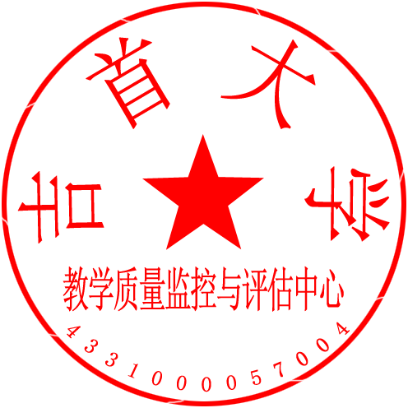附件：吉首大学2024-2025学年校级学生教学信息员名单

                         教学质量监控与评估中心

                      2024年9月19日